
泰兴市第五高级中学2020-2021学年第一学期高一数学国庆假期作业(3)

班级_________姓名__________学号_______日期_________家长签名______________

一、选择题：本大题共 12 小题，每小题 5 分，共计 60 分．
1．已知命题 p：∃x∈R，x2≥0，则（ ）．
A．¬p：∃x∈R，x2≥0 B．¬p：∀x∈R，x2≥0
C．¬p：∀x∈R，x2＜0 D．¬p：∃x∈R，x2＜0
2．已知命题 p：∀x∈R，2x2＋1＞0，则¬p 是（ ）．
A．∀x∈R，2x2＋1≤0 B．∀x∈R，2x2＋1＞0
C．∃x∈R，2x2＋1＜0 D．∃x∈R，2x2＋1≤0
3．（多选）下列命题为真命题的是（ ）．

A．“A∩B＝A”成立的必要条件是“A＝B”
B．“x＞2”是“x2－3x＋2＞0”的充分不必要条件
C．“－1＜x＜1”是“x2＜1”的充要条件
D．“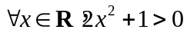”的否定是“∀x∈R，2x2＋1≤0”
4.设集合 A，B，则“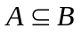”是“A∩B＝A”成立的（ ）
A．充分不必要条件 B．必要不充分条件
C．充要条件 D．既不充分也不必要.
5.设 a，b 是实数，则“a＞b”是“a2＞b2”的 （ ）
A．充分不必要条件 B．必要不充分条件
C．充要条件 D．既不充分也不必要条件
6．(多选)四个命题，其中假命题为（ ）
A．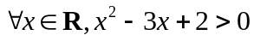 恒成立 B．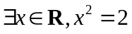
C．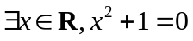 D．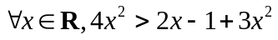

二、填空题：本大题共 4 小题，每小题 5 分，共计 20 分．

7．“x＜－1”是“x2－1＞0”的 ________________ 条件．（填“充分不必要条件”，“必要不充分条件”，“充要条件”，“既不充分也不必要条件”）

8．若 a∈R，则 a＝2 是(a－1)(a－2)＝0 的 __________ 条件．（填“充分不必要条件”，“必要不充分条件”，“充要条件”，“既不充分也不必要条件”）

三、解答题：本大题共 6 小题，其中第 17 小题 10 分，其余每小题 12 分，共计 70 分．
9.若命题“x₀∈R，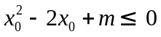”是假命题，求实数 m 的取值范围．

10.已知 p：1＜x＜6， q：a＜x＜a＋1．若 p 是 q 的必要不充分条件，求实数 a 的取值范围．

11．已知命题 p：(x＋1)(x－5)≤0，命题 q：1－m≤x≤1＋m(m＞0)．若 p 是 q 的充分条件， 求实数 m 的取值范围．

高一数学国庆假期作业(3)参考答案
1．C 2．D 3．BC
4．C
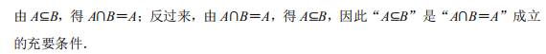
5．D
a＞b 不能推出 a2＞b2，如 a＝－1，b＝－2；a2＞b2 也不能推出 a＞b，如 a＝－2，b＝1．故 “a＞b”是“a2＞b2”的既不充分又不必要条件．
6．ACD
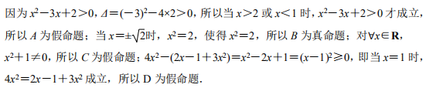
7.充分不必要 8.充分不必要
9．由题意，知命题“∀x∈R，x2－2x＋m＞0”是真命题，故 Δ＝(－2)2－4m＜0，即 m＞1．
10.
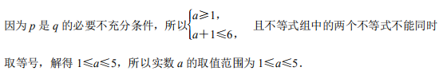
11.
